Alleniamo la mente a ricordare

* COLORA DI VERDE LA MANO DESTRA

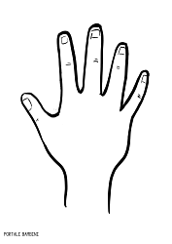

* COLLEGA LE PAROLE ALLE IMMAGINI E POI COLLEGA LE IMMAGINi TRA DI LORO

PISTA CICLABILE

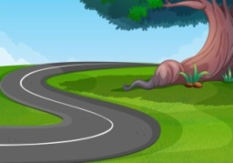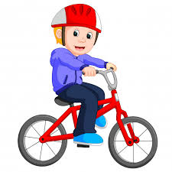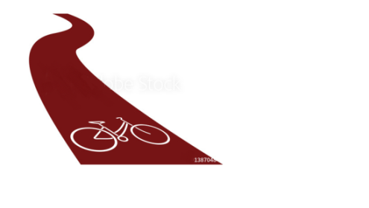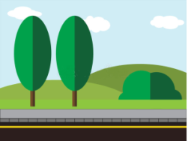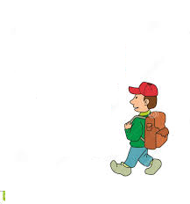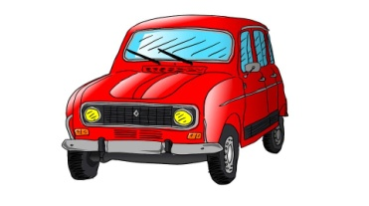

PEDONE

CARREGGIATA

MARCIAPIEDE

CICLISTA

AUTOVETTURA

* METTI IN ORDINE LE FASI DELL’ATTRAVERSAMENTO INSERENDO IL NUMERO NEL CERCHIETTO E COLORA

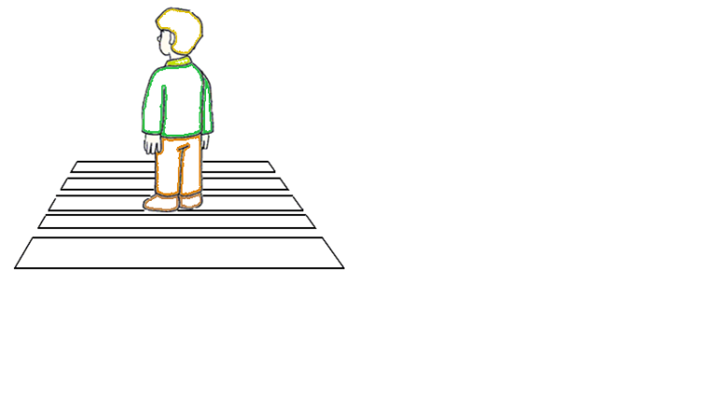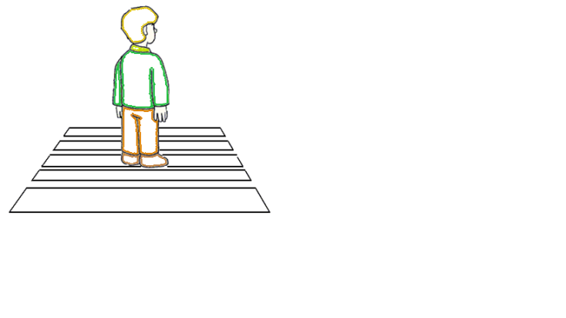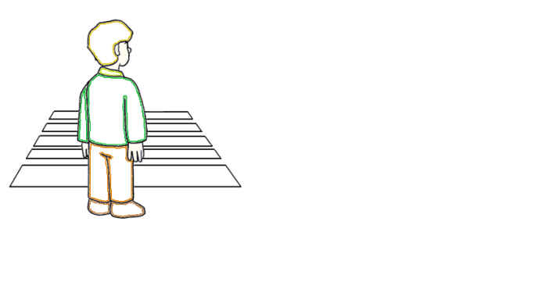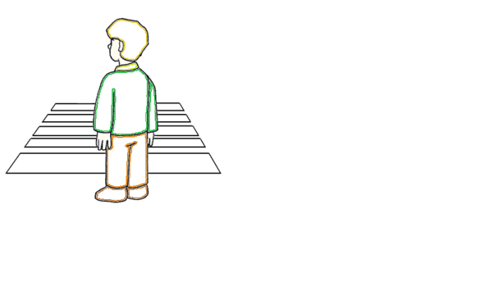

GUARDO A DESTRA

TERMINO GUARDANDO A DESTRA

GUARDO A SINISTRA

INIZIO GUARDANDO A SINISTRA